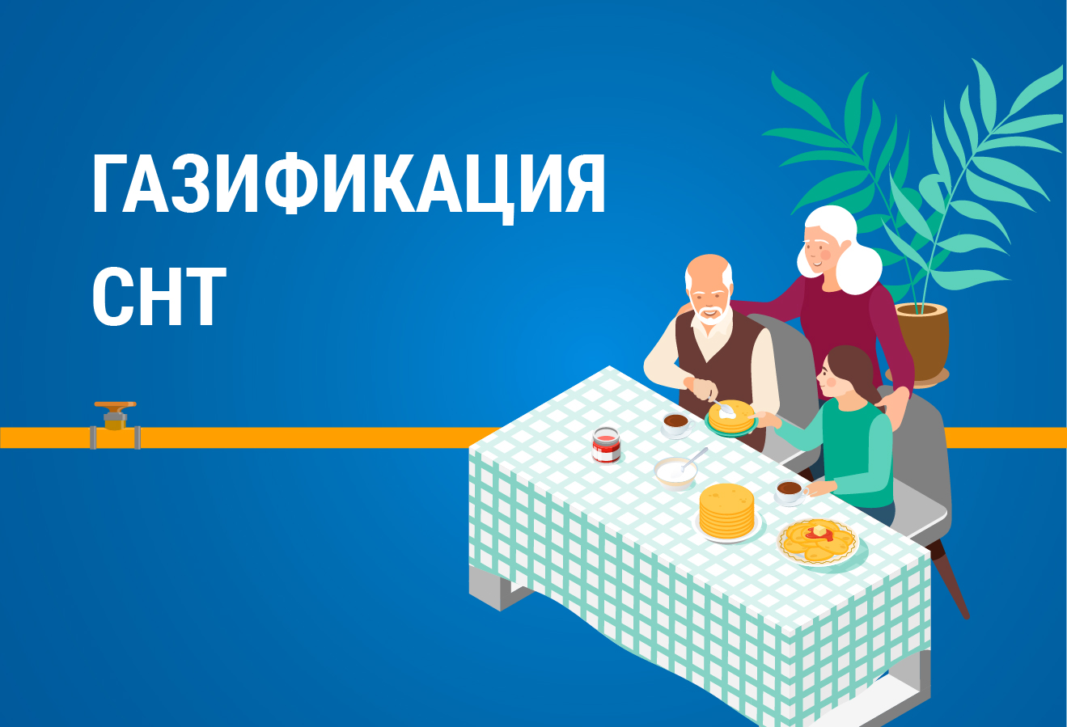

**Особенности газификации домовладений на территории СНТ**

По поручению Президента России Владимира Путина Правительство РФ расширило программу социальной газификации, распространив ее действие также на домовладения в садоводствах, расположенных в границах газифицированных населенных пунктов. Догазификация домовладений, расположенных на территории СНТ, предусмотрена [постановлением Правительства РФ от 16 апреля 2024 года № 484](https://ivo.garant.ru/#/document/408897177/paragraph/1:1).

Важное условие: домовладения в садоводствах, для которых создается возможность подключения в рамках догазификации, должны быть предназначены для постоянного проживания. У заявителей должны быть оформлены права собственности на садовые земельные участки и расположенные на них жилые дома. Начать догазификацию СНТ нужно с собрания членов СНТ, на котором принимается решение о ее проведении с заполнением протокола общего собрания. Он необходим, поскольку при догазификации жилого дома прохождение участка газопровода осуществляется по землям общего пользования. При этом могут быть затронуты интересы собственников земельных участков, вдоль которых будет проходить газопровод, а также должны учитываться требования пожарной безопасности, охранных зон. Таким образом, для осуществления работ необходимо документально оформленное согласие всех собственников земель (членов СНТ), чтобы избежать спорных ситуаций.

Рекомендуемая форма протокола общего собрания садоводческого некоммерческого товарищества доступна на [Портале Единого оператора газификации.](https://connectgas.ru/stages_dogasification/forma_protokola_obshchego_sobraniya_snt.pdf?ysclid=lvm7o7houj252795334) При этом надо учитывать, что СНТ должно быть зарегистрировано как юридическое лицо, в ином случае решение общего собрания собственников не будет иметь юридической силы. Затем в газораспределительную организацию подается заявка от собственника участка либо от представителя СНТ. К ней нужно приложить протокол общего собрания, а также [комплект обязательных документов](https://www.gazprommap.ru/articles/documents-for-connection/).

После проверки документов и одобрения заявки вы получите проект договора о подключении с приложенными техническими условиями. Согласно этим документам будет вестись строительство газопровода до границ вашего участка, а также будут определены требования к созданию сети газопотребления внутри его границ.

Строительство газораспределительной сети до территории садоводства и внутри нее по программе догазификации проводится бесплатно. Работы по газификации вашего дома и покупка газового оборудования оплачиваются самостоятельно.

На территории региона согласно перечню поручений Президента РФ по итогам пленарного заседания международного форума «Российская энергетическая неделя», постановлением Правительства Тамбовской области от 02.03.2023 № 144 обеспечено предоставление социальной поддержки отдельным категориям граждан в виде предоставления субсидий на покупку газового оборудования и проведение работ внутри границ их земельных участков, в размере 110 тысяч рублей на одно домовладение.

Также, принятым Тамбовской областной думой законом от 22.04.2022 № 85-З предусмотрена дополнительная поддержка отдельных категорий граждан в объеме до 75 тыс. руб.

«В Тамбовской области в рамках догазификации домовладений, расположенных на территории СНТ принято 169 заявок, по ним уже заключено 102 договора, исполнены мероприятия по обеспечению возможности подключения по 35 договорам, пуск газа осуществлен в газоиспользующее оборудование 20 домовладений. Все заявки будут своевременно отработаны в полном объеме», - отметил генеральный директор ООО «Газпром межрегионгаз Тамбов» и АО «Газпром газораспределение Тамбов» Роман Стефанов.